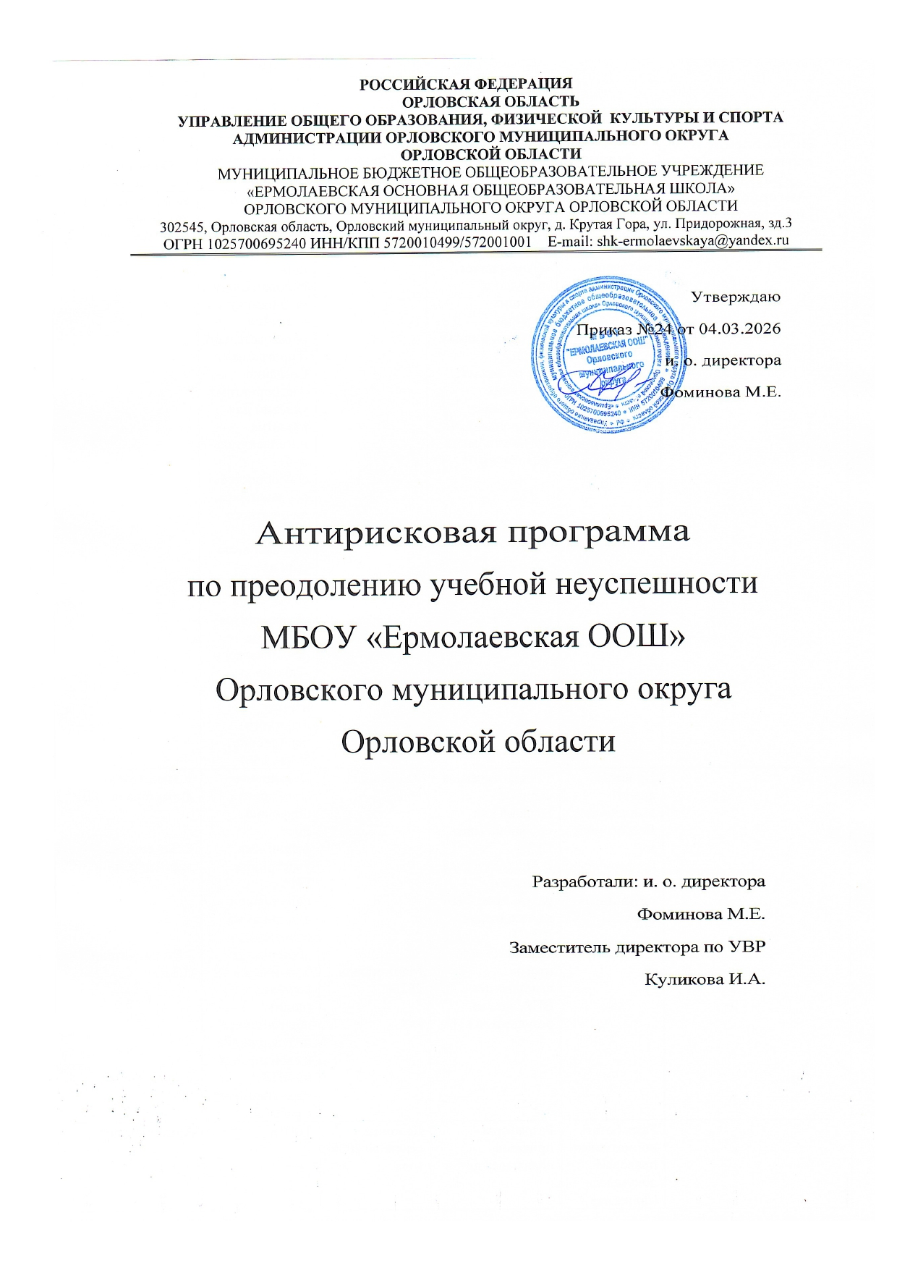

Направление в соответствии с риском | Задача | Мероприятие | Сроки реализации | Показатели реализации | Ответствен  ные
Антирисковая программа по преодолению учебной неуспешности | Провести диагностику уровня учебной мотивации | Проведение диагностики уровня учебной мотивации среди обучающихся, выявление ведущих учебных мотивов, а также группы обучающихся, имеющих проблемы с формированием познавательной мотивации | Сентябрь 2025 года | Количество (доля) обучающихся, демонстрирующих положительную динамику в освоении образовательной программы Создание благоприятных условий для развития интеллектуальных способностей обучающихся, личностного роста слабоуспевающих и неуспевающих детей. Доля обучающихся, имеющих неудовлетворительные отметки по итогам отчетного периода (не более 2 %) | Педагог-психолог,  классные руководители
 | Провести анализ выполнения Всероссийских проверочных работ, результатов ГИА | 1.Аналитическая справка выполнения обучающимися ВПР; 2.Аналитическая справка о результатах ГИА на заседаниях ШМО  3. Обсуждение итогов выполнения ВПР, анализ результатов ГИА | Июнь 2025 года,  Март-апрель 2025г. | Повышение мотивации к обучению. Рост количества участников ГИА, получивших аттестаты об основном образовании.  Увеличение количества (доли) обучающихся, подтвердивших свои оценки на ВПР и справившихся с работой | 1.Заместитель директора по УВР  2. Заместитель директора по УВР  3.Руководители ШМО
 | Разработать нормативно- правовые документы (приказы, локальные акты) | Разработка приказов, локальных актов | До конца сентября 2025 года | 100% | Администрация
 | Сформировать адресные образовательные программы по работе с обучающимися с трудностями в обучении: диагностика обучающихся с трудностями в обучении с целью выявления причин затруднений, организация адресной корректировки проблем в обучении, совершенствование диагностической и коррекционной работы | 1.Участие в интеллектуальных конкурсах, олимпиадах, проектах, мероприятиях  2. Создание индивидуальных планов обучения, составление индивидуальной карты развития обучающегося, разработка проектов и маршрутов освоения программы (создание образовательной среды, обеспечивающей развитие познавательного интереса каждого обучающегося, становление и развитие предметных, метапредметных и личностных результатов, проявляющихся в умении ставить и достигать образовательные цели, проектировать и реализовывать индивидуальные образовательные маршруты освоения предметов)  3.Психологическая поддержка обучающихся с трудностями в обучении (анкетирование, беседа, просмотр фильмов) | 1. В течение года  2.До 31 декабря 2025 года  3.В течение года  До конца 2025 года | 100%  Применение педагогами современных образовательных технологий, способствующих слабоуспевающим школьникам усвоить программу, до 90 %;  100% | 1.Заместитель директора по УВР  2.Заместитель директора по УВР, педагог – психолог  3. Педагог – психолог
 | Создать условия для профессионального развития педагогических работников, обеспечивающего повышение качества работы с обучающимися, испытывающими риски школьной неуспешности | 1.Диагностика профессиональных дефицитов  2. Практический семинар педагогическими работниками на тему «Использование методических рекомендаций по преподаванию учебных предметов в образовательном учреждении с высокой долей обучающихся с рисками»  3. Круглый стол по обмену педагогическим опытом «Как создать на уроке «ситуацию успеха»?»  4. Проведение открытых уроков по обмену педагогическим опытом работы | Апрель 2026 г.  Ноябрь  Декабрь  В течение года | Рост количества учителей, прошедших КПК по теме учебной неуспешности (дисциплина, коммуникация с родителями, булинг) до 50 % в 2023 – 2024 учебном году  100% | 1.Заместитель директора по УВР,  педагог – психолог  2.Директор, заместитель директора, педагог психолог  3.Администрация  4.Заместитель директора по УВР, педагогические работники

